**Game Design Document (GDD) – Crystal Of Equilibrium**

**Packaging**

* **Title**: Crystal of Equilibrium
* **Our Group :** 
  + 220411100013 Mishbahus Surur
  + 220411100142 Hendra Hartono
* **Overview**

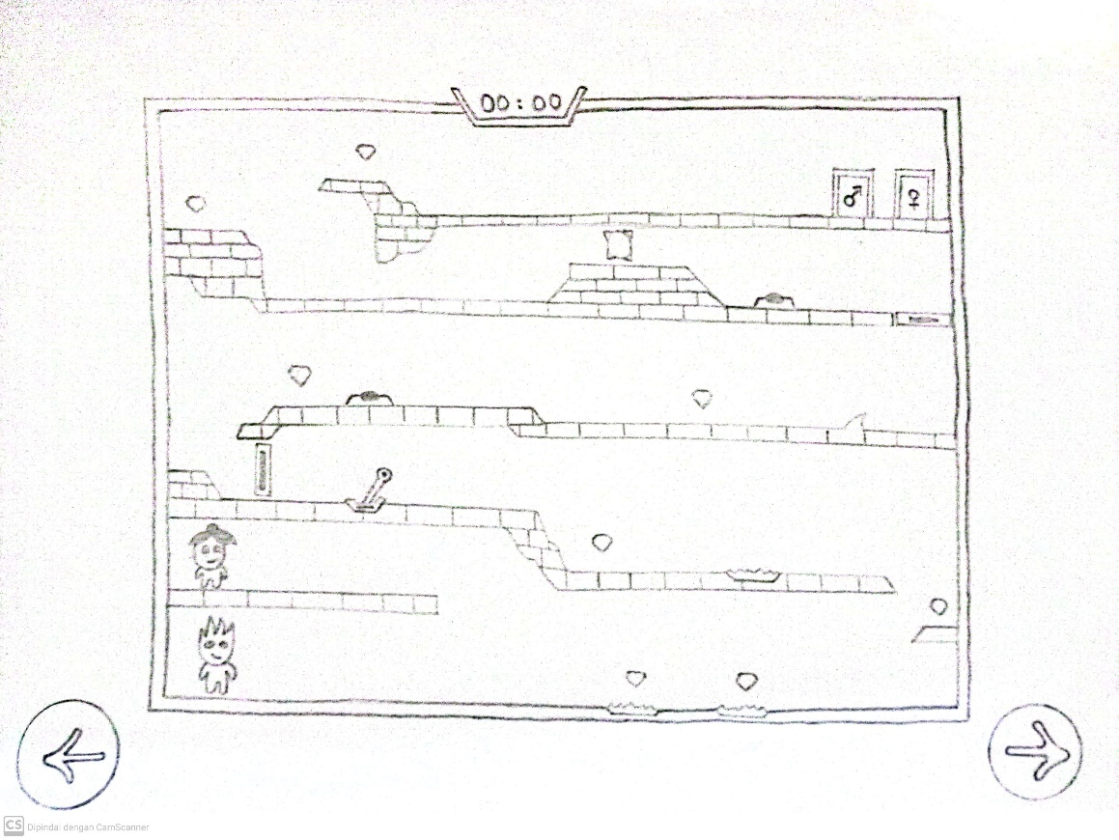

**Table of Contents**

1. Introduction
2. Concept
3. Story
4. Art
5. Audio
6. Game Experience
7. Market Requirements
8. Technical Requirements

**1. Introduction**

* **Summary / Pitch**:

*Crystal of Equilibrium* adalah game puzzle-platformer di mana pemain mengendalikan dua karakter, **Ignis** dan **Aqua**, yang memiliki kekuatan elemen api dan air. Mereka harus bekerja sama untuk menyelesaikan teka-teki berbasis elemen dan menghadapi musuh untuk mendapatkan **Crystal of Equilibrium** dan menyelamatkan dunia dari kehancuran.

* **Inspirations**:

Terinspirasi oleh game seperti *Fireboy and Watergirl*, yang menggabungkan teka-teki elemen dan platforming dengan narasi yang kuat.

* **Player Experience**:

Pemain akan merasa tertantang untuk memecahkan teka-teki yang kompleks, merasakan kepuasan dari kerjasama antara dua karakter dengan kemampuan unik, dan terlibat dalam petualangan epik yang penuh dengan bahaya dan misteri.

* **Platform**:

PC, dengan potensi untuk ekspansi ke platform mobile.

* **Software**:

Unity Engine, C#, dengan integrasi art dan audio menggunakan API khusus.

* **Genre**:

Puzzle-platformer, kooperatif.

* **Target Audience**:

Pemain dari segala usia yang menyukai teka-teki dan platforming, khususnya yang menyukai permainan yang membutuhkan kerja sama antar karakter atau multiplayer. Target usia 10-35 tahun.

**2. Concept**

* **Core Loop**:

Pemain bergantian mengendalikan dua karakter untuk menyelesaikan teka-teki berbasis elemen. Setiap level menuntut pemain memanfaatkan kemampuan elemen masing-masing karakter untuk membuka jalan ke level berikutnya.

* **Themes**:

Keseimbangan alam, kerja sama, harmoni elemen, dan perjalanan epik.

* **Primary Mechanics**:
  1. Kontrol dua karakter dengan elemen berbeda (Ignis - api, Aqua - air).
  2. Teka-teki lingkungan yang mengharuskan interaksi antara api dan air.
  3. Kerjasama antara dua karakter untuk membuka jalan ke tujuan.
* **Secondary Mechanics**:
  1. Pengumpulan artefak yang memberikan peningkatan kekuatan sementara.
  2. Pemecahan teka-teki berbasis fisika (misalnya, mengalihkan aliran air, menyalakan obor, dll.).
* **Tertiary Mechanics**:
  1. Mode multiplayer co-op lokal atau online.
  2. Power-up yang memberikan kemampuan khusus, seperti berjalan di atas duri atau melompat lebih tinggi.
* **Combat**:

Tidak ada mekanika tempur tradisional. Namun, karakter akan menghadapi musuh berbasis elemen yang harus diatasi dengan cara memanipulasi lingkungan.

* **Puzzles**:

Teka-teki berbasis interaksi lingkungan, seperti memindahkan blok, mengaktifkan tuas, memadamkan api, dan mencairkan es untuk membuka jalan.

* **AI / NPCs**:

Musuh elemental dengan pola serangan sederhana, seperti golem lava yang bergerak mengikuti Ignis dan musuh air yang mengejar Aqua. Beberapa NPC akan memberikan petunjuk untuk menyelesaikan teka-teki.

* **Progression**:

Pemain akan maju melalui serangkaian level dengan meningkatnya kompleksitas teka-teki. Setiap level memperkenalkan mekanika baru, seperti lingkungan berbasis angin atau tanah, dan bos level.

**3. Story**

* **Narrative**:

Dunia terancam oleh kekuatan jahat bernama **Zyphor** yang memanipulasi elemen alam. **Ignis** dan **Aqua** harus bekerja sama untuk memulihkan keseimbangan dengan menemukan **Crystal of Equilibrium**. Mereka melewati berbagai tantangan di kuil kuno, gua lava, dan danau es.

* **Characters**:
  1. **Ignis**: Pahlawan dari kerajaan api. Berani dan impulsif, namun setia melindungi Aqua.
  2. **Aqua**: Pahlawan dari kerajaan air. Tenang dan bijaksana, sering menjadi pengambil keputusan yang hati-hati.
  3. **Zyphor**: Antagonis utama yang ingin menghancurkan keseimbangan elemen untuk mendominasi dunia.

**4. Art**

* **Design**:

Visual 2D dengan gaya cel-shading yang colorful. Fokus pada desain lingkungan elemen yang kontras antara api, air, es, dan hutan.

* **Visual Effects**:

Efek api yang menyala dan air yang mengalir saat kedua karakter menggunakan kekuatan mereka. Partikel dinamis saat menggunakan kekuatan elemen.

* **Lighting**:

Pencahayaan dinamis yang berubah tergantung pada elemen di sekitar, seperti cahaya yang lebih terang di level api dan cahaya lembut di level air.

**5. Audio**

* **Music**:

Soundtrack ambient yang mencerminkan elemen di setiap level, dengan melodi yang cepat dan intens di level api, serta musik yang lebih tenang dan misterius di level air.

* **Sound Effects**:

Suara seperti api menyala, air yang mengalir, dan interaksi elemen dengan lingkungan.

**6. Game Experience**

* **UI / UX**:

Sederhana dan intuitif, dengan ikon elemen untuk menunjukkan kemampuan aktif. HUD minimalis dengan fokus pada visual elemen.

* **Controls**:

Penggunaan tombol sederhana untuk mengontrol pergerakan dan kemampuan karakter. Dapat dimainkan dengan keyboard atau gamepad.

* **Menus**:

Menu utama yang bersih dengan pilihan *start game*, *options*, *level select*, dan *credits*.

**7. Market Requirements**

* **Minimum Viable Product**:

Seluruh core mechanics (kontrol dua karakter, teka-teki berbasis elemen) berfungsi dan siap dimainkan. Level yang mencakup tema dasar seperti gua api, danau es, dan kuil kuno.

* **Stretch Goals**:
  + Mode multiplayer online.
  + Fitur DLC dengan level tambahan dan karakter baru berbasis elemen lain (misalnya, angin atau tanah).
* **Marketing**:
  + Trailer yang menonjolkan visual kontras antara Ignis dan Aqua.
  + Target pemain penggemar puzzle-platformer dan game kooperatif.

**8. Technical Requirements**

* **Systems**:

Unity Engine dengan integrasi API untuk fisika, partikel, dan pencahayaan dinamis.

* **Work Packages**:
  1. Prototype teka-teki dasar.
  2. Implementasi karakter Ignis dan Aqua.
  3. Desain level dan integrasi audio.
  4. Playtesting dan debugging.